7.SINIF TÜRKÇE DERSİ GÜNLÜK PLAN (5. METİN)
DERS BİLGİSİ
Dersin Adı | TÜRKÇE
Sınıf | 7
Tarih | Ekim 2026
Yayınevi | MEB
Temanın Adı/Metnin Adı | BİR HİLAL UĞRUNA / BAYRAĞIMIZIN ALTINDA
  NOT: ARKADAŞLAR BU TEMADAKİ HER METİN ORTALAMA 6 SAATTE İŞLENECEK.  Ders planlarına ve dokümanlara www.haytaakademi.com adresinden ulaşabilirsiniz. | TEMA KAVRAMLARI  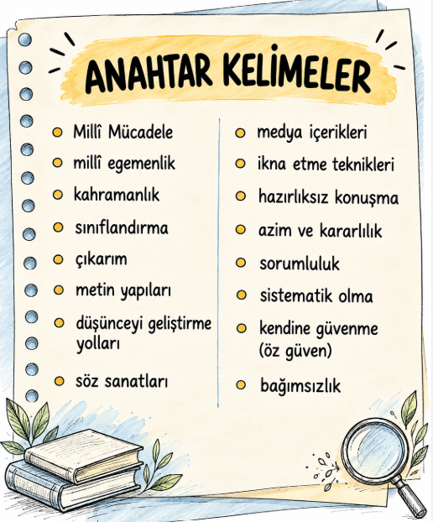
Önerilen Süre | (7 ders saati)
TEMA İÇERİĞİ | Bu temada öğrencilerin materyal seçimini yönetebilme, tahmin edebilme; derin anlamı,  yüzey anlamı belirleyebilme; dinlediğinin/izlediğinin bölümlerini; şiirin biçim özelliklerini,  hikâye unsurlarını ve söz sanatlarını belirleyebilme; süreci yönetebilme ve değerlendirebilme,  strateji, yöntem ve teknik seçimlerini yönetebilme; söz varlığını geliştirebilme ve  kullanabilme, sözlü sunum yapabilme, okuduğunu değerlendirebilme, değerlendirmesini  yazılı ifade edebilme; amaca, içeriğe ve yapıya yönelik seçimlerini yönetebilme; uygun  bağlantı ifadelerini kullanabilme, yazım ve noktalama işaretleriyle ilgili kuralları uygulayabilmelerine yetkinlik düzeyinde ulaşmaları amaçlanmaktadır.
Alan Becerileri | Anlama  TAB1. Dinleme/İzleme, TAB2. Okuma  Anlatma  TAB3. Konuşma, TAB4. Yazma
Okul Temelli Planlama | -
Kavramsal Beceriler | KB1. Temel Beceriler, KB2.4. Çözümleme, KB2.10. Çıkarım Yapma, KB2.12. Mevcut Bilgiye/  Veriye Dayalı Tahmin Etme, KB2.17. Değerlendirme
Eğilimler | E1.2. Bağımsızlık, E2.4. Güven
PROGRAMLAR ARASI BİLEŞENLER
Sosyal-Duygusal Öğr. Bec. | SDB1.1. Kendini Tanıma (Öz Farkındalık), SDB2.1. İletişim, SDB2.2. İş Birliği,  SDB2.3. Sosyal Farkındalık
Değerler | D11. Özgürlük, D19. Vatanseverlik, D20. Yardımseverlik
Okuryazarlık Becerileri | OB6. Vatandaşlık Okuryazarlığı
Disiplinler Arası İlişki | Sosyal Bilgiler
Beceriler Arası İlişki | KB2.6. Bilgi Toplama, KB2.13. Yapılandırma, KB3.1. Karar Verme
Öğrenme Çıktıları ve Süreç Bileşenleri | 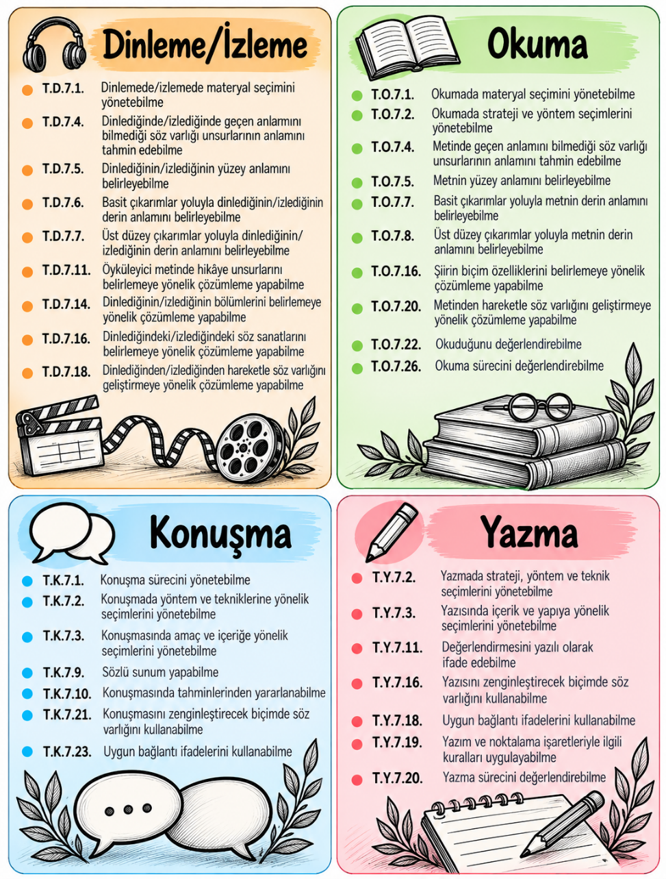
Öğrenme Kanıtları (Ölçme ve değerlendirme)  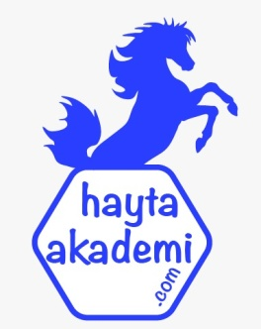 | Dinleme/izleme, okuma, konuşma ve yazma dil becerilerine yönelik öğrenme çıktıları ile ifade edilen becerilere ulaşılıp ulaşılmadığını belirlemek amacıyla ölçme değerlendirme çalışmaları yapılır. Bu süreçte kullanılabilecek ölçme araçları örnek olarak verilmiştir. Öğrenme ortamının özellikleri, öğrenci sayısı ve mevcut imkânlar dikkate alınarak aşağıda yer verilen araçların tamamı ya da bir kısmı kullanılabilir ve gerekli görülen durumlarda farklı ölçme değerlendirme araçlarından da yararlanılabilir. Konuşma ve yazmaya yönelik değerlendirme  sürecinde öğrenci ürün dosyalarından (portfolyolardan) yararlanılabilir. Her temada en az bir tane performans görevinin verilmesi esastır. Performans görevi temanın en az bir öğrenme çıktısını ölçme ve değerlendirmeye yönelik olmalıdır.  Dinlemede/izlemede materyal seçimini yönetebilmesi için kontrol listesi kullanılabilir. Öyküleyici metinde hikâye unsurlarını belirlemeye yönelik çözümleme yapabilmesi için kavram haritası çalışması yapılabilir. Dinlediğinin/izlediğinin bölümlerini belirlemeye yönelik çözümleme yapabilmesi için eşleştirme, paragraf yazma vb. çalışmalardan faydalanılabilir.  Okuma strateji ve yöntem seçimlerini yönetebilmesi için öz bildirim kullanılabilir. Metnin yüzey anlamını belirleyebilmesi için boşluk doldurma, açık uçlu soru, cümle tamamlama vb. çalışmalar verilebilir. Şiirin biçim özelliklerini belirlemeye yönelik çözümleme yapabilmesi için çoktan seçmeli soru, boşluk doldurma vb. çalışmalardan yararlanılabilir.  Konuşma sürecini yönetebilmesine ilişkin öz bildirim kullanılabilir. Konuşmasında amaç ve içeriğe yönelik seçimlerini yönetebilme veya sözlü sunum yapabilme becerilerinin değerlendirilmesinde dereceli puanlama anahtarından faydalanılabilir. Yazma sürecini değerlendirebilme ve kendini uyarlayabilmesi için öz değerlendirme araçları kullanılabilir.
İçerik Çerçevesi | Motivasyon  Çalışkanlık  Başarı  Zaman Yönetimi  Karar Verme  Çözümleme  Tahmin Etme  Söz Varlığı  Yansıtma
ÖĞRENME-ÖĞRETME YAŞANTILARI
Temel Kabuller | Sözlü sunum yapabilme öğrenme çıktısı, birinci temadaki konuşmasında sesini uygun şekilde  kullanabilme öğrenme çıktısıyla ilişkilendirilebilir.
Ön Değerlendirme Süreci | Temaya ilişkin temel kabule yönelik beceri; boşluk doldurma, açık uçlu soru, cümle tamamlama  vb. çalışmalar ile belirlenebilir. Ön değerlendirmeden hareketle varsa öğrencilerin gelişmeye  açık yönlerini güçlendirmek için gerekli çalışmalar yapılır.
Köprü Kurma | Sözlü sunum yapabilme öğrenme çıktısı, birinci temadaki konuşmasında sesini uygun şekilde  kullanabilme öğrenme çıktısıyla ilişkilendirilebilir
Öğrenme-Öğretme Uygulamaları  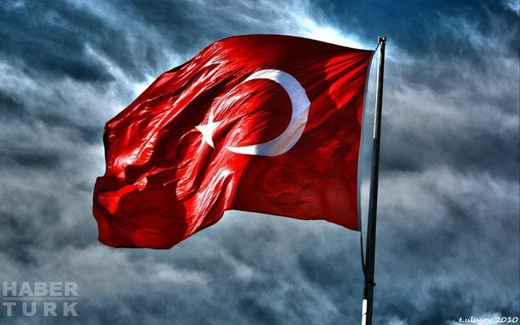 | Temanın başlangıcında ön değerlendirmeye yönelik çalışma yapılır. Metin işleme sürecinde  metnin içeriğine yönelik hazırlık çalışmaları (soru-cevap, ön araştırma vb.) yapılarak  öğrencilerin ön bilgilerinden yararlanmaları, motive ve derse dâhil olmaları sağlanır.  İlgili öğrenme çıktısına yönelik etkinlik yapılırken strateji, yöntem ve teknik; şiir, metnin  bölümleri, bağlantı ifadeleri, konuşmada amaç ve içerik, yazıda içerik ve yapı, sözlü sunum,  okuduğunu değerlendirme, değerlendirmesini yazılı ifade etme, hikâye unsurları,  söz sanatları anahtar kavramları ile dil yapıları ve söz varlığı kavramlarına yönelik tanımlayıcı  nitelikte, bu kavramların bileşenlerini, özelliklerini vb. belirten kısa bilgilere ve/veya  uyarılara yer verilir.  Dinleme/izleme becerisi kapsamında öğrencilerin materyal seçimini yönetebilmeleri  sağlanır (T.D.7.1.). Dinlediklerinde/izlediklerinde geçen anlamını bilmedikleri söz varlığı  unsurlarının anlamını tahmin edebilmelerine ve dinlediklerinin/izlediklerinin yüzey anlamını  belirleyebilmelerine yönelik çalışmalar yapılır (T.D.7.4., T.D.7.5.). Basit ve üst düzey  çıkarımlar yoluyla dinlediklerinin/izlediklerinin derin anlamını belirleyebilmeleri sağlanır  (T.D.7.6., T.D.7.7.). Öyküleyici metinlerde hikâye unsurlarını belirleme (T.D.7.11.), dinlediklerinin/ izlediklerinin bölümlerini belirleme (T.D.7.14.), dinlediklerindeki/izlediklerindeki söz sanatlarını belirleme (T.D.7.16.) ve dinlediklerinden/izlediklerinden hareketle söz varlığını geliştirmeye (T.D.7.18.) yönelik çalışmalar yapılır.  Okuma becerisi sürecinde öğrencilerin okumada materyal seçimini (T.O.7.1.) ve strateji,  yöntem, teknik seçimlerini yönetebilmeleri (T.O.7.2.) sağlanır. Okudukları metinde geçen  anlamını bilmedikleri söz varlığı unsurlarının anlamını tahmin edebilmeye ve metnin yüzey  anlamını belirleyebilmeye yönelik çalışmalar yapılır (T.O.7.4., T.O.7.5.). Basit ve üst düzey  çıkarımlar yoluyla okudukları metnin derin anlamını belirleyebilmelerine yönelik çalışmalar  yapılır (T.O.7.7., T.O.7.8.). Şiirin biçim özelliklerini belirlemeye (T.O.7.16.), metinden  hareketle söz varlığını geliştirmeye (T.O.7.20.) yönelik çözümleme yapabilmeleri sağlanır.  Okuduklarını değerlendirebilmelerini (T.O.7.22.), okuma süreçlerini değerlendirebilmelerini  (T.O.7.26.) sağlayacak çalışmalar yapılır.  Öğrencilerin konuşma sürecini yönetebilmeleri (T.K.7.1.), konuşmasında amaç ve içeriğe  yönelik seçimlerini yönetebilmeleri (T.K.7.3.) sağlanır. Sözlü sunum yapabilmelerine  (T.K.7.9.), konuşmalarında tahminlerinden yararlanabilmelerine (T.K.7.10.), konuşmalarını  zenginleştirecek biçimde söz varlığını kullanabilmelerine (T.K.7.21.) yönelik çalışmalar  yapılır.  Öğrencilerin konuşmada yöntem ve teknik seçimlerini; yazmada strateji, yöntem ve teknik  seçimlerini (T.K.7.2., T.Y.7.2.); yazılarında içerik ve yapıya yönelik seçimlerini yönetebilmeleri  sağlanır (T.Y.7.3.). Değerlendirmelerini yazılı olarak ifade edebilme (T.Y.7.11.), yazılarını  zenginleştirecek biçimde söz varlığını kullanabilme (T.Y.7.16.) ve yazma sürecini  değerlendirebilme (T.Y.7.20.) çalışmaları yapılır.
Kullanılan Eğitim Teknolojileri-Araç, Gereçler ve Kaynakça  * Öğretmen * Öğrenci | www.tdk.gov.tr https://sozluk.gov.tr/  internet siteleri, sözlük, deyimler ve atasözleri sözlüğü, EBA, konu ile ilgili dergi haberleri, gazete kupürleri, videolar…
KEŞİF YOLCULUĞU | 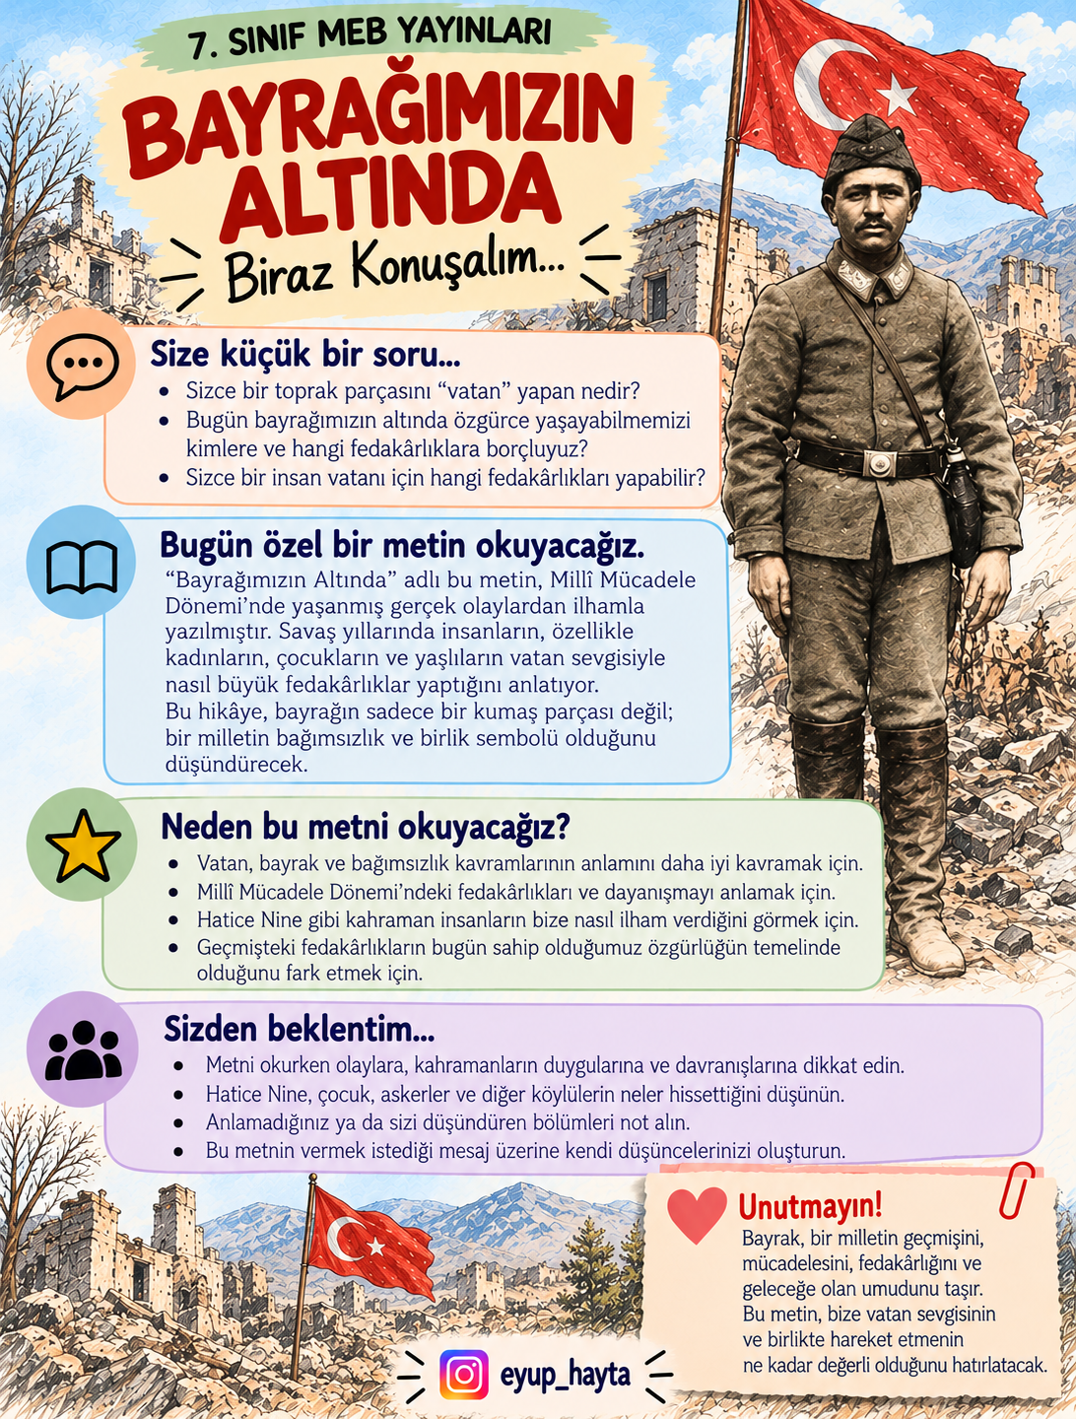 “Korkma, sönmez bu şafaklarda yüzen al sancak  Sönmeden yurdumun üstünde tüten en son ocak.”  Mehmet Âkif Ersoy  Türk milleti öyle insanlardan oluşur ki, vatan üzerinde yaşayan tek Türk ölene kadar bayrağını göklerden indirtmez.  “Bayrakları bayrak yapan, üstündeki kandır  Toprak eğer uğrunda ölen varsa vatandır.”  Mithat Cemal Kuntay  Bir millet bağımsızlığını ancak vatan üzerinde uğruna ölecek kadar fedakar kişiler varsa koruyabilir.  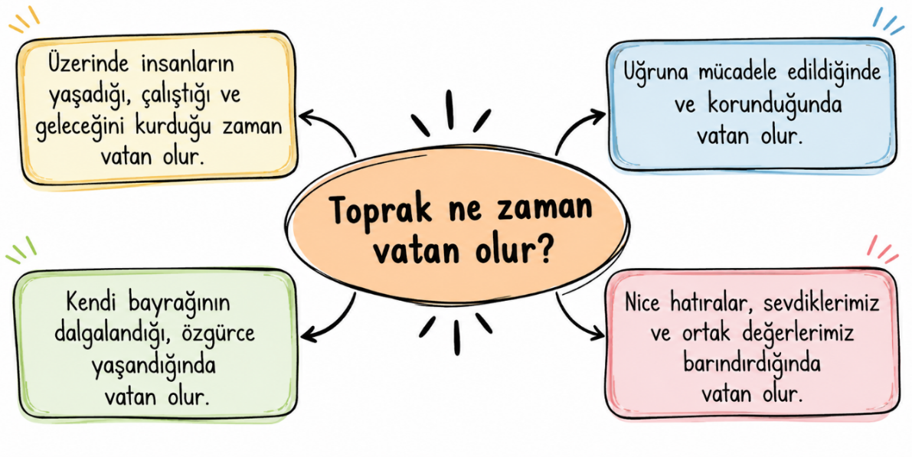
Güdüleme  Bayrak bir milletin bağımsızlık simgesi olarak görülmektedir. Bir milletin namusu, bir ulusun aldığı nefesi kadar önemli bir parçamızdır. Bayrağımız bize Çanakkale atalarımız kanlarıyla yıkandıktan sonra armağan olan en güzel hediyedir. Bu cennet vatanın her karışı atalarımızın kanlarıyla yıkandıktan sonra biz gelecek nesillere bırakılmış ve biz de, bizden sonra gelecek nesillere armağan edeceğiz. Unutulmamalıdır ki bir vatanı vatan yapan bayraktır. Bayrağımızı bayrak yapan ise üzerindeki mukaddes kanlarımız ile yıkanmış olmasıdır.  TOPRAK NE ZAMAN VATAN OLUR?  Hiç düşündünüz mü? Dünyanın her yerinde toprak var. Üzerinde ağaçlar yetişiyor, evler kuruluyor, insanlar yaşıyor. Peki, neden her toprak parçasına vatan demiyoruz? Bir avuç toprağı bizim için bu kadar değerli kılan nedir?  Toprak, yalnızca üzerinde yaşadığımız için mi vatan olur, yoksa uğruna verilen emekler ve yapılan fedakârlıklarla mı?  Bir toprak parçası düşünün. Üzerinde dedelerimizin ayak izleri, ninelerimizin hatıraları, çocukların kahkahaları var. İnsanlar o topraklarda doğmuş, büyümüş, sevinmiş, üzülmüş ve hayaller kurmuş. Zaman gelmiş, o toprakları korumak için sevdiklerinden ayrılmış, canlarını ortaya koymuşlar.  İşte toprak, bütün bu yaşanmışlıklarla anlam kazanır. Geçmişimizle geleceğimizi birbirine bağlayan bir yuvaya dönüşür. Artık yalnızca üzerinde yürüdüğümüz bir yer değil, ait olduğumuz vatandır.  Peki, vatanımızı bu kadar değerli kılan yalnızca geçmişimiz midir?  Elbette hayır. Vatan, aynı zamanda özgürce yaşayabildiğimiz yerdir. Kendi dilimizi konuşabildiğimiz, geleneklerimizi yaşatabildiğimiz, geleceğimize kendimiz karar verebildiğimiz yerdir. Gökyüzünde dalgalanan bayrağımız ise bu özgürlüğün en anlamlı sembollerinden biridir.  Ancak unutmayalım ki bugün özgürce yaşadığımız bu topraklar, geçmişte büyük fedakârlıklarla korunmuştur. Nice insan, bayrağının başka bir bayrağın gölgesinde kalmaması için mücadele etmiştir.  Çünkü bazen bir insan için en büyük mutluluk, kendi vatanında, kendi bayrağının altında yaşayabilmektir.  Şimdi sizlere son bir soru sormak istiyorum:  Bir insan, ömrünün son günlerini neden mutlaka kendi bayrağının altında geçirmek ister? | BİRAZ KONUŞALIM...  Bir Toprak Parçasını Vatan Yapan Nedir?  Çocuklar, bugün sizlere bir soruyla başlamak istiyorum:  Sizce bir toprak parçasını vatan yapan nedir?  Üzerinde yaşadığımız evler mi? Yürüdüğümüz yollar mı? Dağlar, ovalar, nehirler mi? Yoksa o topraklarda yaşanan hatıralar, verilen mücadeleler ve yapılan fedakârlıklar mı?  Bir düşünün. Dünyanın her yerinde dağlar, ovalar, nehirler ve şehirler var. Peki, neden biz üzerinde yaşadığımız bu topraklara yalnızca bir ülke değil, aynı zamanda vatanımız diyoruz?  Çünkü vatan, üzerinde yaşadığımız sıradan bir toprak parçası değildir. Vatan; geçmişimizdir, hatıralarımızdır, sevdiklerimizdir. Bizi biz yapan değerlerin yaşadığı yerdir.  Peki, bir insan için en değerli şeylerden biri nedir?  Elbette bu soruya farklı cevaplar verebilirsiniz. Sağlık, aile, sevgi, huzur... Ancak bütün bunları özgürce yaşayabilmemiz için çok önemli bir şeye daha ihtiyacımız var: Bağımsızlık.  Bağımsızlık, bir milletin kendi geleceğine kendisinin karar verebilmesidir. Kendi topraklarında özgürce yaşayabilmesi, kendi bayrağını dalgalandırabilmesidir.  Şimdi bir başka soru sorayım:  Bir bayrak, yalnızca renkli bir kumaş parçası mıdır?  Elbette hayır!  Bayrağımız; bağımsızlığımızın, birlik ve beraberliğimizin sembolüdür. Onun dalgalanması, bu topraklarda özgürce yaşayabildiğimizin en anlamlı göstergelerinden biridir.  Ancak çocuklar, bugün sahip olduğumuz bu özgürlük bize kolayca verilmedi. Bir zamanlar bu topraklarda yaşayan insanlar, vatanlarını kaybetme tehlikesiyle karşı karşıya kaldılar. Evlerinden ayrıldılar, sevdiklerinden uzak düştüler, büyük fedakârlıklarda bulundular.  Kimi cephede savaştı, kimi cepheye yiyecek taşıdı, kimi yaralı askerlere yardım etti.  Çünkü hepsinin ortak bir amacı vardı:  Vatanlarını korumak ve bayraklarının özgürce dalgalanmasını sağlamak.  Şimdi sizden bir anlığına kendinizi o yıllarda yaşayan bir çocuğun yerine koymanızı istiyorum.  Evinizden ayrılmak zorunda kalsaydınız ne hissederdiniz? Yaşadığınız yerde kendi bayrağınızı göremeseydiniz ne düşünürdünüz?  İşte bugün okuyacağımız “Bayrağımızın Altında” adlı metin, bizleri böyle bir döneme götürecek.  Bu metinde Hatice Nine'nin yaşadıklarına tanıklık edeceğiz. Onun vatanına ve bayrağına duyduğu sevgiyi, yaşadığı zorlukları ve bütün bunlara rağmen taşıdığı umudu anlamaya çalışacağız.  Metni okurken özellikle şu soruyu aklınızda tutmanızı istiyorum:  Bir insan, vatanının bayrağı altında yaşayabilmek için nelerden vazgeçebilir?  Haydi, şimdi Hatice Nine'nin hikâyesine kulak verelim.  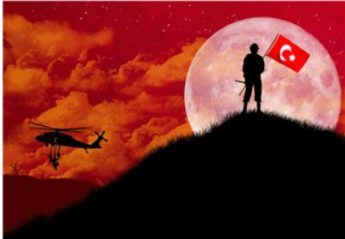
Metinde Geçen Kelimeler ve Kelime Grupları | 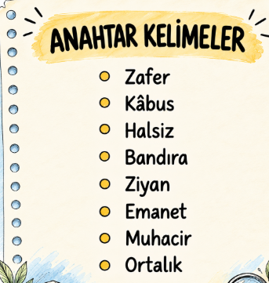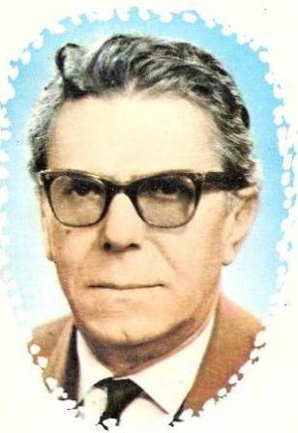
Dersin Genel İşlenişi  BAYRAĞIMIZIN ALTINDA  www.haytaakademi.com | - Temaya hazırlık çalışmaları yapılacak.  - “Keşif Yolculuğu” bölümündeki sorular sorulacak.  - Metin önce sessiz olarak okunacak.  - Metin öğretmen tarafından okunacak.  - Anlamı anlaşılmayan veya bilinmeyen kelimeler tespit edilecek.  - Etkinlikler sırayla yapılacak.
- Metnin işlenişi ve soruların cevapları  . | 1. ETKİNLİK  Soru A) Aşağıda verilen kelimelerin önce metinde hangi anlamda kullanıldığını arkadaşlarınızla tartışınız, sonra bu kelimeleri sözlük anlamları ile eşleştiriniz. Boşta kalan anlamların hangi kelimelere ait olduğunu belirleyiniz.  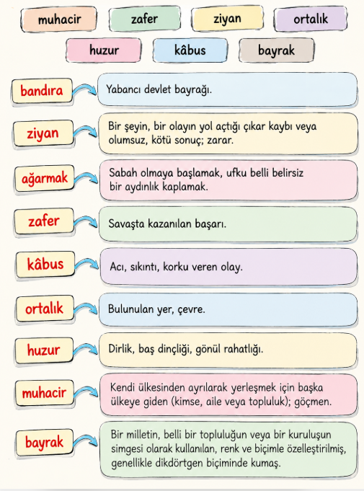  Soru B) Anlamlarını eşleştirdiğiniz kelimelerden hangileri metnin anahtar kelimeleridir? Aşağıdaki alanlara yazınız.  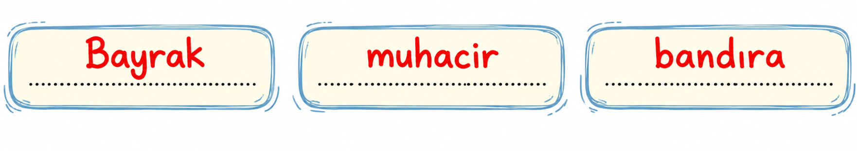  2. ETKİNLİK  Soru: Aşağıdaki soruları “Bayrağımızın Altında” metninden hareketle sözlü olarak cevaplayınız.  Soru 1) Hatice nine nereden gelmiş ve hayatı boyunca kaç kez muhacir olmuştur?  - Cevap: Hatice Nine hayatı boyunca beş defa muhacir olmuştur ve Üsküp'ten gelmiştir.  Soru 2) “Ben elli senedir onu kovalıyorum.” sözüyle Hatice ninenin anlatmak istediği nedir?  - Cevap: “Ben elli senedir onu kovalıyorum.” sözüyle Hatice Nine bayrak ve bağımsızlığı anlatmak istemiştir.  Soru 3) işgal sonrasındaki günlerde halkın bir türlü kâbusun geçtiğine inanamaması neyi göstermektedir?  - Cevap: İşgalin; halkın üzerinde derin izler bıraktığını, halkın yaşadığı endişenin geçmediğini göstermektedir.  Soru 4) Hatice ninenin diğer kadınlara göre daha huzurlu olmasının sebebi ne olabilir? Yaşadıklarını göz önünde bulundurarak açıklayınız.  - Cevap: Hatice ninenin diğer kadınlara göre daha huzurlu olmasının sebebi kendi vatanında kendi bayrağı altında öleceğini bilmesinden kaynaklanmaktadır.  Soru 5) Hatice ninenin öldüğü zaman düşman bandırası altında kalmayı istememesi size hangi değerleri çağrıştırıyor? Açıklayınız.  - Cevap: Vatanseverlik, sevgi, özgürlük.  3. ETKİNLİK  Soru A) Metnin tamamını inceleyip hür bir vatanda yaşamanın insan için önemini gösteren kanıtları belirleyiniz. Bu kanıtlar, Hatice ninenin söz ve davranışları ile yazarın yorumlarından çıkarılabilir.  - Cevap:  ➡️“Hey oğul, ben beş defa muhacir oldum, beş defa evim yandı. Ben Üsküp'ten beri beş defa düşman bandırasından bizim bayrağa kaçtım.➡️“Bayrağımızı çok mu seversin, Nine?”➡️“Sevmek ne demek, oğul? Ben elli senedir onu kovalıyorum.➡️Hayatta bir tek önemli şey vardı: Öldüğün zaman cesedinin düşman bandırası altında kalmaması! Basit ve sade.  Soru B) Bulduğunuz kanıtlardan hareketle metinde verilmek istenen mesajı gerekçelendirerek aşağıya yazınız.  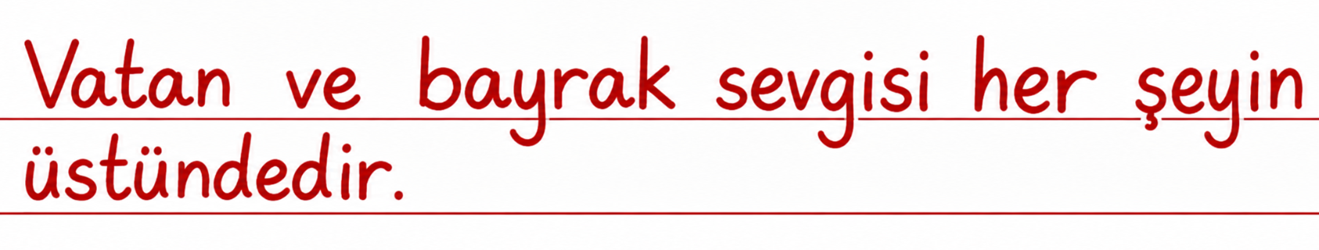  4. ETKİNLİK  Soru: Okuduğunuz metinde yer verilen bilgileri inceleyiniz. Önemli bilgiler ile detay bilgileri ayrıştırınız. Belirlediğiniz önemli bilgileri metindeki akışa uygun olarak kendi cümlelerinizle aşağıdaki alana özetleyiniz.  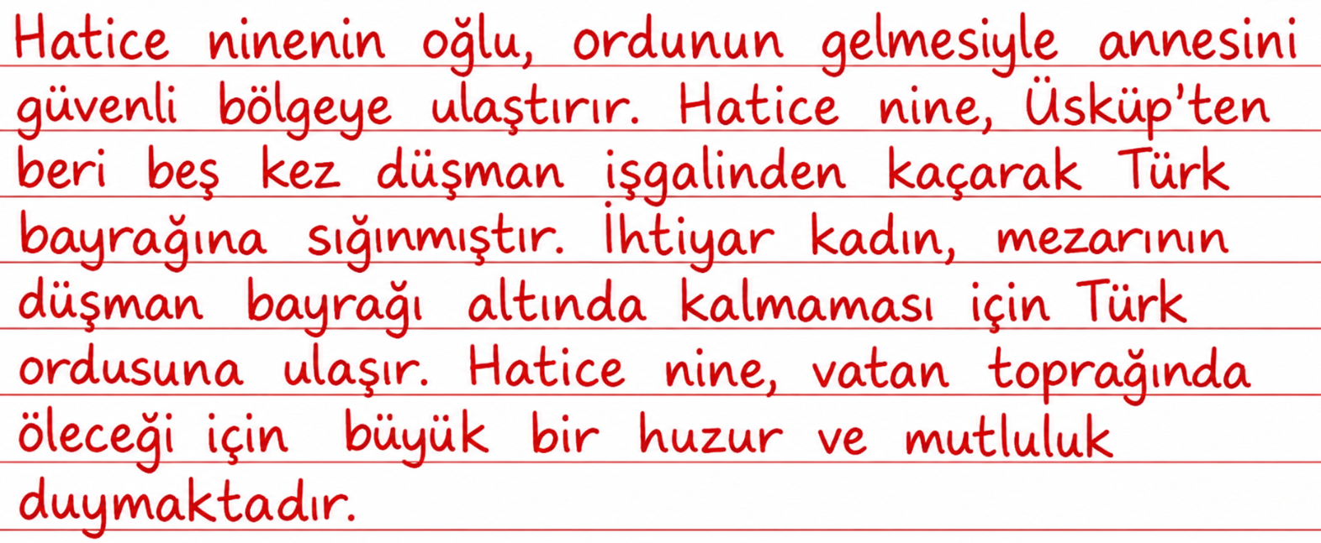  Karekodu okutarak “Sakarya Zaferi” adlı içeriği izleyiniz.  - Cevap: Karekodu okutarak “Sakarya Zaferi” adlı içeriği izledim.  5. ETKİNLİK  Soru A) Aşağıda verilen düşünceyi geliştirme yollarından hangilerinin izlediğiniz içerikte kullanıldığını belirleyerek işaretleyiniz.  - Cevap:  ✅Tanımlama: (Bu satıh bütün vatandır.)  ✅Tanık gösterme: (“Hattı müdafaa yoktur sathı müdafaa vardır. Bu satıh bütün vatandır. Vatanın her karış toprağı vatandaş kanıyla sulanmadıkça vatan terk olunamaz.” sözü Mustafa Kemal ATATÜRK tarafından söylenmiştir.  ✅Karşılaştırma: (12 Eylül 1921'de geri çekilmeye başlayan Yunan kuvvetleri, bu yenilgi sonrasında arkalarındaki uluslararası desteği kaybederken Ankara'ysa savunmadan saldırıya geçerek vatan toprağının gerçek sahibi olduğunu tüm dünyaya kanıtlıyordu.)  ✅Benzetme: (Şehit düşen subay sayısının çokluğu sebebiyle Subay Muharebesi olarak da bilinir.)  ✅Sayısal verilerden yararlanma (100 km. genişliğindeki bir cephede yirmi bir gün yirmi bir gece devam eden Sakarya Meydan Muharebesi'dir.)  Soru B) İçerikte kullanılan düşünceyi geliştirme yollarının anlatıma katkısını sözlü olarak açıklayınız.  - Cevap: Düşünceyi geliştirme yolları metni daha anlaşılır ve etkili kılmaktadır.  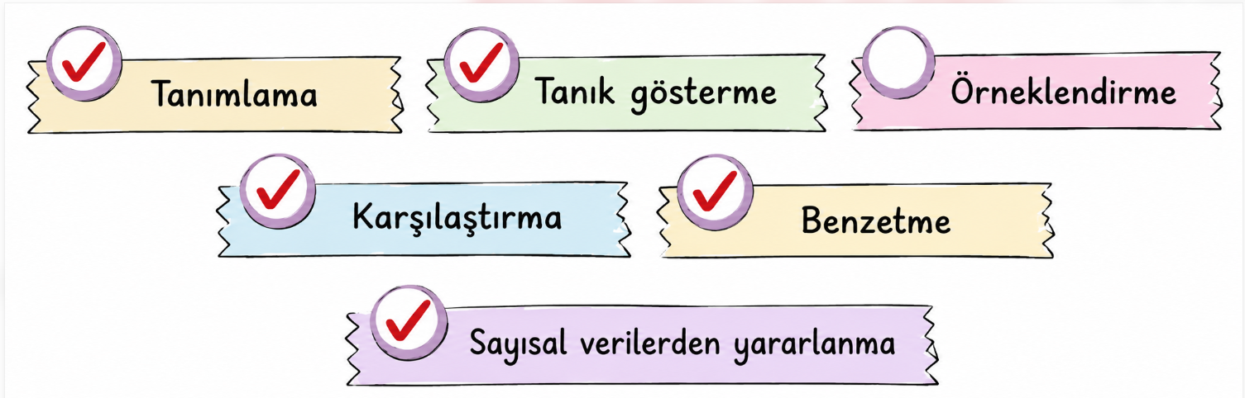  6. ETKİNLİK  Soru A) Sıralı kronolojik metin yapısında önemli bilgilere nasıl yer verildiğini hatırlayınız. İzlediğiniz içerikteki önemli bilgileri bu metin yapısını kullanarak uygun boşluklara yazınız.  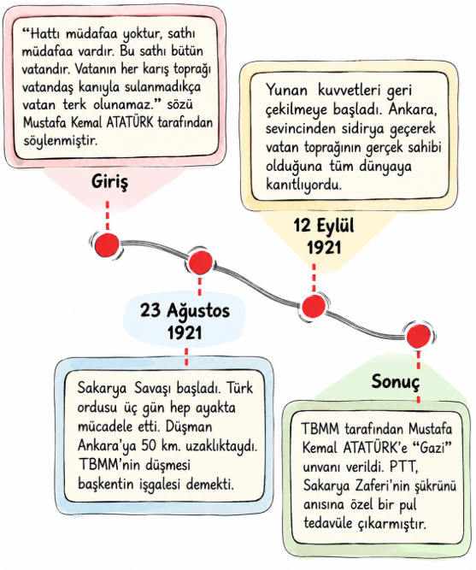  Soru B) Belirlenen bilgilerin birbirleriyle ilişkisini aşağıdaki alana yazınız.  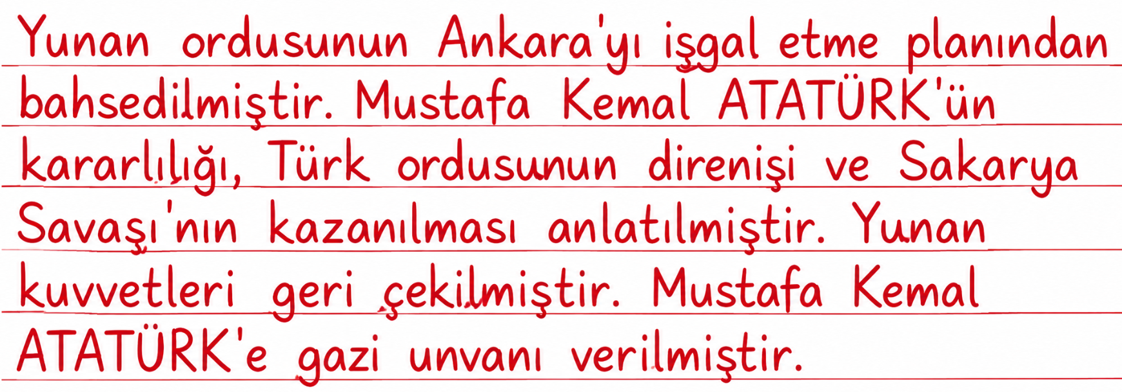  7. ETKİNLİK  Soru A) Öğretmeninizin rehberliğinde bir arkadaşınızla grup oluşturunuz. Verilen afişi birlikte inceleyiniz. Arkadaşınızla “Kayıt Görevlisi” ve “Katılımcı” rollerini paylaşarak afişteki etkinlikle ilgili bilgi alıp vermek ve etkinliğe kaydolmak için karşılıklı konuşma gerçekleştiriniz. Konuşmanızı yaparken aşağıdaki açıklamalara dikkat ediniz.  - Konuşmanızın genel akışını hızlı zihinsel bir hazırlıkla planlayınız.  - Bu plan doğrultusunda doğaçlama bir konuşma gerçekleştiriniz.  - Konu dışına çıkmadan konuşmanızı tamamlayınız.  Soru B) Konuşma boyunca aşağıdaki açıklamalara dikkat ediniz.  - Arkadaşınız konuşurken onu dikkatle dinleyip sorduğu soruları ve anlattığı detayları kavramaya çalışınız.  - Arkadaşınıza uygun cevaplar veriniz. Gerektiğinde siz de soru sorunuz.  - Bağlama uygun olmak koşuluyla özgün yorum ve değerlendirmelerinizi dile getiriniz.  - Cevap:  ŞEHİTLERE SAYGI YÜRÜYÜŞÜ  Katılımcı: Merhaba, Mustafa Kemal Yolu Şehitlere Saygı Yürüyüşü hakkında bilgi almak ve etkinliğe kaydolmak istiyorum.  Kayıt Görevlisi: Merhaba, memnuniyetle yardımcı olurum. Yürüyüşümüz 19 Mayıs 2027 tarihinde saat 08.00’de başlayacak.  Katılımcı: Etkinlik öncesinde nerede ve saat kaçta buluşacağız? Ulaşım için belirtilen bir hareket saati var mı?  Kayıt Görevlisi: Sabah 06.30’da Cumhuriyet Meydanı’nda toplanacağız. Feribotumuz saat 07.00’de hareket edecek.  Katılımcı: Yürüyüşün uzunluğu ve yolun durumu hakkında da bilgi verebilir misiniz?  Kayıt Görevlisi: Yol 18,9 kilometre uzunluğundadır. Toprak yolda yapılacak bu yürüyüşün zorluk düzeyi afişte zor olarak belirtilmiştir.  Katılımcı: Anladım. Böyle anlamlı bir etkinliğe katılmayı çok istiyorum. Şehitlerimizin fedakârlıklarını düşünerek yürümek benim için değerli olacak.  Kayıt Görevlisi: Bu duyarlılığınıza sevindim. Vatanımız için canını veren kahramanlarımızı saygıyla anmak hepimizin ortak sorumluluğudur.  Katılımcı: Ben de özgürce yaşadığımız bu toprakların hangi zorluklarla korunduğunu daha iyi anlamak istiyorum.  Kayıt Görevlisi: Güzel düşünceleriniz için teşekkür ederim. Kaydınızı oluşturabilmem için adınızı ve soyadınızı söyler misiniz?  Katılımcı: Adım Deniz Yılmaz. Verdiğiniz bilgileri not aldım. Toplanma saatinden önce meydanda olmaya dikkat edeceğim.  Kayıt Görevlisi: Teşekkür ederim Deniz. Kaydınızı aldım. Etkinlik günü görüşmek üzere.  Katılımcı: Yardımınız için teşekkür ederim. İyi günler dilerim.  Soru C) Konuşma süreciniz, karekodda yer alan dereceli puanlama anahtarına göre öğretmeniniz tarafından değerlendirilecektir.  - Cevap: Karekodda yer alan dereceli puanlama anahtarı öğretmeniniz tarafından doldurulacak ve siz değerli öğrencilerimizi değerlendirecektir.  8. ETKİNLİK  Soru A) Atatürk’ün hayatı hakkında bildiklerinizi hatırlayınız. Eğitim hayatı, askerlik yaşamı ve devlet yöneticisi olduğu dönemlerdeki önemli durum ve olaylar ile bunların sonuçlarını aşağıdaki alana kısaca not alınız. Metninizi planlarken ve taslağınızı yazarken bu notlardan faydalanınız.  - Cevap:  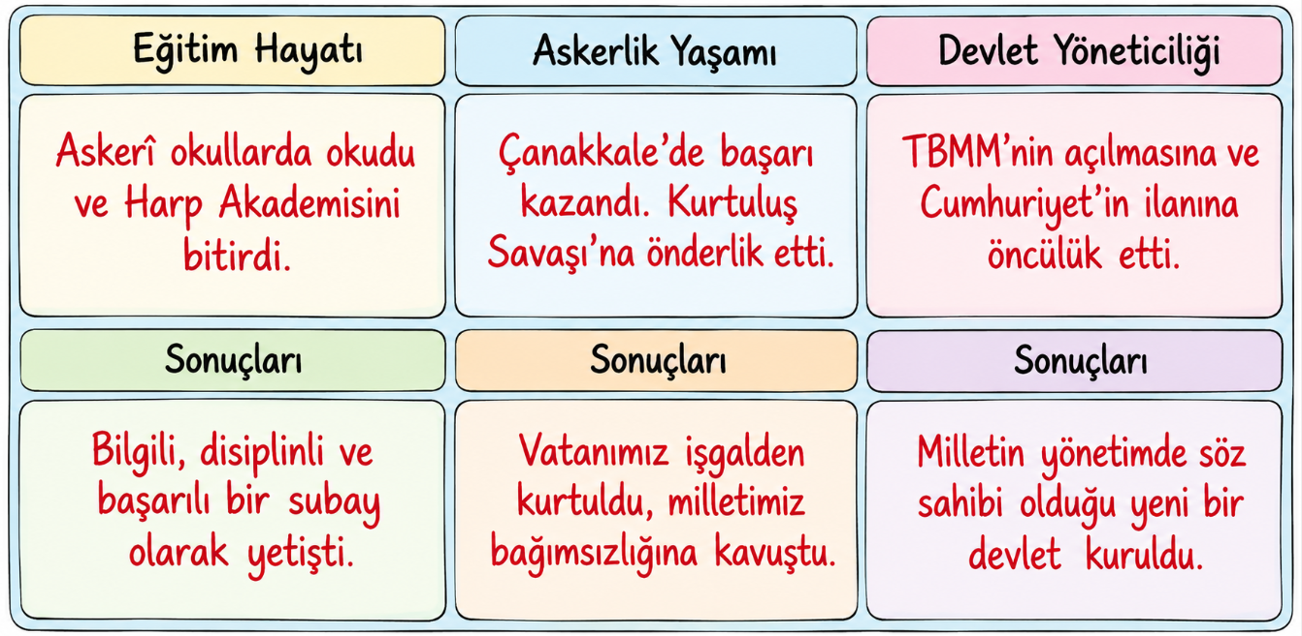  Soru B) Atatürk’ün yaşamındaki üç ana dönemden birini seçip bu dönemdeki önemli olay ve durumlar ile bunların doğurduğu sonuçları ortaya koyan bir yazı yazınız. Yazınızı önceki temada “İzle, Uygula, Öğren” bölümünde öğrendiğiniz sebep-sonuç metin yapısına uygun olarak planlayınız. Planınız için aşağıdaki şemayı kullanınız. Daha sonra metninizi aşağıdaki alana yazınız.  - Cevap:  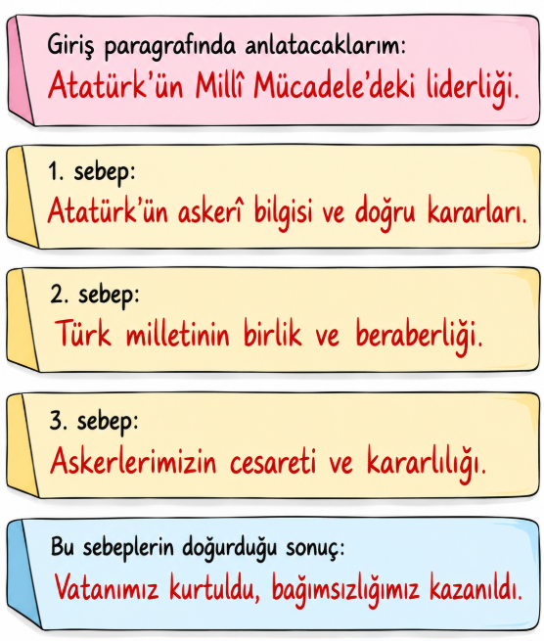  Soru B) Yazınızı yazarken uygun geçiş ve bağlantı ifadelerini kullanınız.  Değerlendirelim  Soru: Yazınızı tema sonundaki “Yazma Becerisi Öz Değerlendirme Formu”nu kullanarak değerlendiriniz. Metninizi düzenleyerek ürün seçki dosyanıza koyunuz.  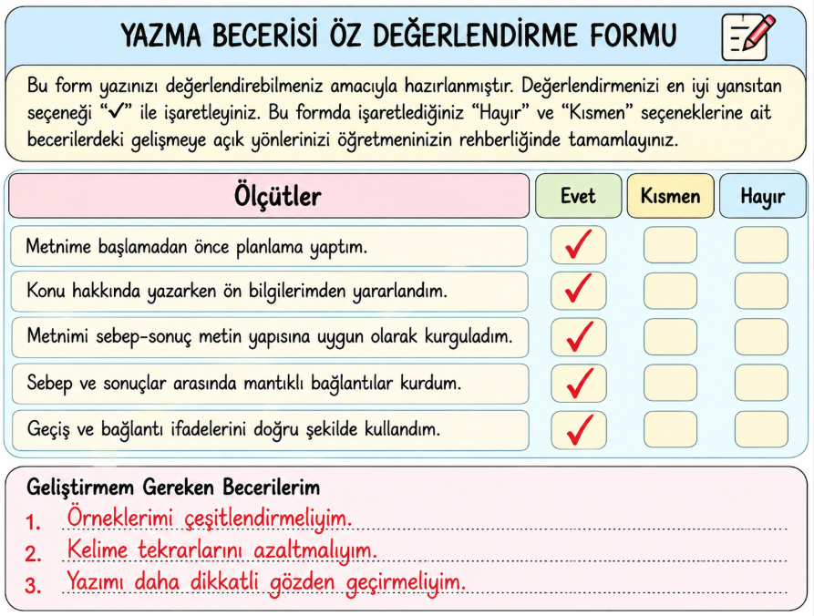
FARKLILAŞTIRMA
Zenginleştirme | “Çanakkale Zaferi”, konulu bir araştırma yapılması, araştırmalardan hareketle konuya ilişkin  bilimsel yayınlardan da faydalanılarak özgün bir düşünce yazısı yazılması istenebilir.  "Millî egemenlik" hakkında bir araştırma yapılması ve araştırmalardan hareketle görsellerle  desteklenmiş bir "Millî Mücadele ve Millî Egemenlik Sözlüğü" hazırlanması istenebilir.  "Atatürk", "Çanakkale", "kahramanlık", "gazilik", "şehitlik” konulu bir şiir antolojisi oluşturulması, bu antolojiden seçilecek şiirlerle bir dinleti hazırlanıp sınıfta sunulması  istenebilir. Dijital uygulamalar ile "Atatürk Takvimi" hazırlanması ve hazırlanan takvimin sınıf panosunda paylaşılması istenebilir.
Destekleme | Dinleme/izleme ya da okuma etkinliği öncesinde, metni yansıtan ve metnin anlaşılmasını  sağlayacak kelimeler listelenebilir ve bu kelimelerin bağlamdaki anlamları görsel araçlar ve  şematik düzenleyiciler yardımıyla verilebilir.  Dinleme/izleme ya da okuma etkinliği öncesinde bilgilendirici metinlerdeki kavram, bilgi; Öyküleyici metinlerdeki kişi, yer, zaman vb. yapılara ilişkin unsurların yer aldığı kavram ya da  hikâye haritası gibi şemalar oluşturulup sunulabilir.  Dinleme/izleme ya da okuma etkinliğine yönelik üzerinde düşünülmesini ve cevap verilmesini  gerektiren sorular hazırlanabilir. Okuma çalışması öncesinde başlık ya da metne ilişkin görsellerden hareketle metnin içeriğinin; metin okunurken ise bir sonraki aşamanın, olayın vb. tahmin edilmesi istenebilir.  Dinleme/izleme, okuma metni ya da tema içerisinde yer alan “Çanakkale”, “kahramanlık” vb.  kavramlar görsel işitsel araçların sunumu ve uygun şematik düzenleyicilerin kullanımı ile  somutlaştırılabilir.  Yazma çalışmalarında işleyişin nasıl olması gerektiği bire bir anlatılarak süreç öğrenci ile  yürütülebilir.

Gelecek Derse Hazırlık | GELECEK DERSE HAZIRLIK  Soru: Gelecek dersinizdeki “Yazma Vakti”nde kullanmak üzere Kurtuluş Savaşı ve Millî Mücadele yıllarını konu alan filmleri araştırınız. Filmlerin çekildikleri yılları, odaklandıkları konuları, ana kahramanlarını not ediniz. Flakkında bilgi topladığınız filmleri aşağıdaki adımları takip ederek sınıflandırınız.  - Sınıflandırma ölçütünüzü belirleyiniz. Ölçütünüz filmlerin yapıldığı dönem, merkeze aldıkları kişi veya kişiler, odaklandıkları konu olabilir.  - Belirlediğiniz ölçüte göre filmleri ayırıp gruplandırınız.  - Ulaştığınız sonuçlan not alarak ilgili alana aktarınız.  - Cevap: Filmleri, Millî Mücadele’yi ve Atatürk’ün yaşamını anlatanlar olarak iki gruba ayırdım. Ateşten Gömlek (1923) ve Bir Millet Uyanıyor (1932), vatan için verilen mücadeleyi ve fedakârlıkları anlatır. Veda (2010) ve Dersimiz Atatürk (2010) ise Atatürk’ün hayatını ve bağımsızlık mücadelesini konu alır.

Plânın Uygulanmasına İlişkin Açıklamalar
Öğretmen Yansıtmaları | ----

Eyüp HAYTA
Türkçe Öğretmeni

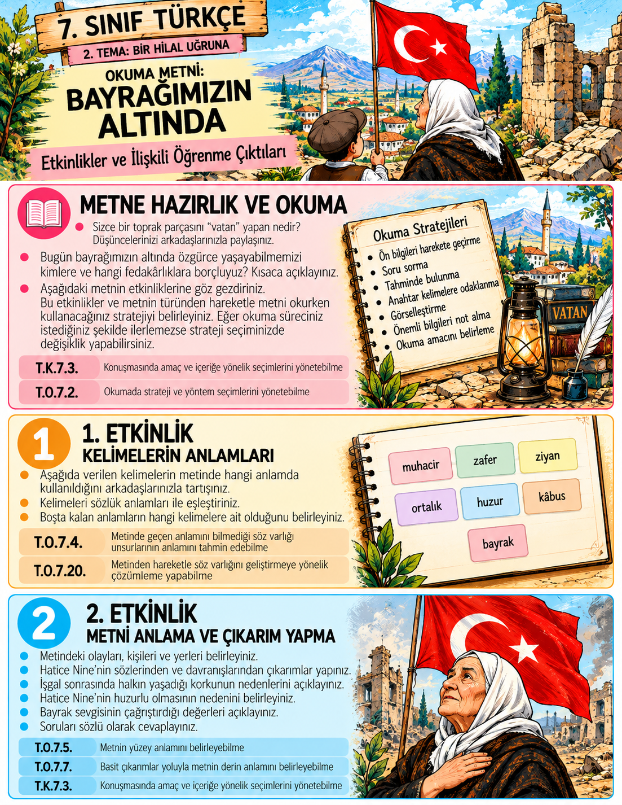
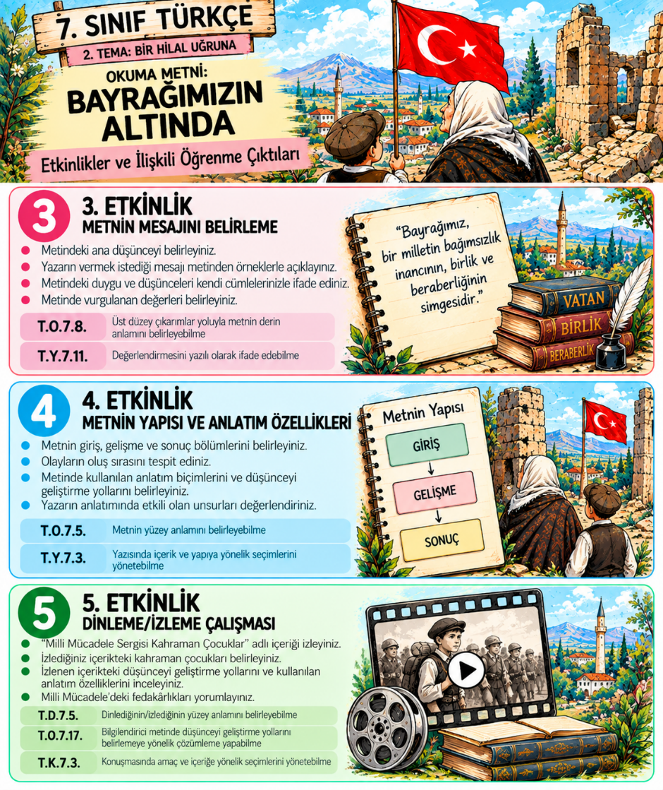
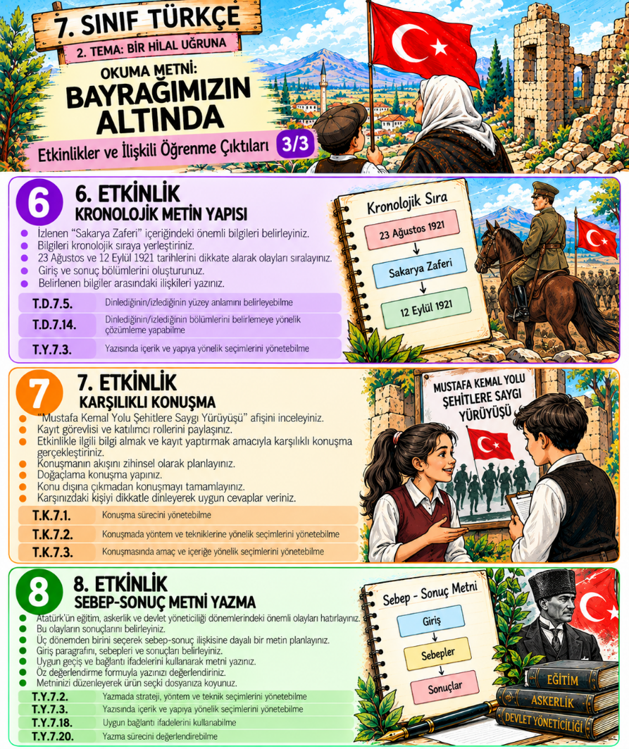

BAYRAĞIMIZIN ALTINDA

Sosyal Bilgiler Dersiyle İlişkilendirme
Öğretmen:
Çocuklar, bugün okuduğumuz metinde Hatice Nine'nin yaşadıklarına tanık olduk. Onun vatanına ve bayrağına duyduğu sevgiyi gördük.
Şimdi biraz geçmişe yolculuk yapalım. Türkçe dersimizde okuduğumuz bu hikâyeyi Sosyal Bilgiler dersinde öğrendiğimiz bilgilerle ilişkilendirelim.
Size ilk sorum şu: Üsküp'ün nerede olduğunu bilen var mı?
(Öğrencilerin cevaplarını dinleyelim.)
Üsküp, bugün Kuzey Makedonya'nın başkentidir. Ancak geçmişte uzun yıllar Osmanlı Devleti'nin yönetiminde kalmıştır.
Peki, Osmanlı Devleti'nin yalnızca bugünkü Türkiye topraklarından oluşmadığını biliyorsunuz, değil mi?
Osmanlı Devleti, yüzyıllar boyunca Balkanlarda da hüküm sürmüştür. Bugün Yunanistan, Bulgaristan, Kuzey Makedonya, Kosova ve Arnavutluk gibi ülkelerin bulunduğu bölgelerde Osmanlı Devleti'nin izlerini görebiliriz.
Peki, çocuklar, Balkanlar dediğimiz bölgeyi haritada gösterebilecek olan var mı?
(Bu aşamada akıllı tahtadan Balkanlar haritasını açabiliriz.)
Şimdi düşünelim.
Bir zamanlar Osmanlı Devleti'nin yönetiminde bulunan bu topraklar zamanla elden çıktı.
Özellikle Balkan Savaşları sırasında Osmanlı Devleti, Balkanlardaki topraklarının büyük bir bölümünü kaybetti.
Sizce bu topraklarda yaşayan Türkler bu gelişmelerden nasıl etkilenmiş olabilir?
(Öğrencilerin düşüncelerini alalım.)
Evet, birçok insan yaşadığı yerden ayrılmak zorunda kaldı. Ailesini, evini, mahallesini, çocukluk hatıralarını geride bırakarak Anadolu'ya göç etti.
Ancak herkes göç edemedi. Bazı insanlar doğdukları topraklarda yaşamaya devam etti.
İşte burada sizlere önemli bir soru sormak istiyorum:
Bir insan, doğduğu topraklardan ayrılmak zorunda kaldığında vatanına duyduğu sevgiyi de geride bırakır mı?
Biraz düşünün.
İnsan başka bir ülkeye gidebilir, başka bir şehirde yaşayabilir. Ancak çocukluğunu geçirdiği sokakları, konuştuğu dili, ailesinden öğrendiği gelenekleri kolay kolay unutabilir mi?
İşte çocuklar, Hatice Nine'nin yaşadıklarını değerlendirirken bu tarihsel gerçekleri de düşünmemiz gerekiyor.

BAYRAK NEDEN BU KADAR ÖNEMLİ?
Şimdi başka bir konuya geçelim.
Çocuklar, bir ülkenin bağımsız olduğunu nasıl anlarız?
(Öğrencilerin cevaplarını dinleyelim.)
Bir ülkenin kendi kendini yönetebilmesi, kendi kararlarını verebilmesi ve başka bir devletin egemenliği altında bulunmaması bağımsızlığın temel göstergelerindendir.
Bayrak ise bu bağımsızlığın en önemli sembollerinden biridir.
Peki, size bir soru daha sorayım:
Hatice Nine, Türk bayrağını gördüğünde neden huzur duyuyor olabilir?
Çünkü bayrak, onun için yalnızca kırmızı bir kumaş parçası değildir. Bayrak; güveni, özgürlüğü, ait olduğu milleti ve geçmişini temsil etmektedir.
Şimdi kendinizi Hatice Nine'nin yerine koymanızı istiyorum.
Yıllarca korku ve belirsizlik içinde yaşadığınızı düşünün. Bir gün kendi bayrağınızı görüyorsunuz.
O anda neler hissederdiniz?
(Öğrencilerin cevaplarını alalım.)
İşte çocuklar, tarihsel olayları anlamak yalnızca savaşların tarihlerini ezberlemek değildir. O dönemde yaşayan insanların neler hissettiğini de düşünmektir.
Biz buna tarihsel empati diyoruz.

MİLLÎ MÜCADELE İLE BAĞLANTI KURALIM
Şimdi biraz da Anadolu'ya dönelim.
19 Mayıs 1919 tarihinin önemini bilen var mı?
Evet, Mustafa Kemal Atatürk'ün Samsun'a çıkarak Millî Mücadele'yi başlattığı tarih olarak kabul edilir.
Peki, Millî Mücadele neden başladı?
Çünkü Birinci Dünya Savaşı'nın ardından Anadolu'nun çeşitli bölgeleri işgal edilmişti. Türk milleti bağımsızlığını kaybetme tehlikesiyle karşı karşıyaydı.
Mustafa Kemal Atatürk'ün önderliğinde milletimiz bağımsızlığını korumak için mücadele etti.
Burada önemli bir ayrıntıya dikkat edelim.
Balkanlarda yaşanan toprak kayıpları ile Anadolu'daki Millî Mücadele farklı tarihsel süreçlerdir. Ancak bu olayların ortak noktalarından biri, insanların vatanlarına ve bağımsızlıklarına duydukları bağlılıktır.
Peki, çocuklar, Millî Mücadele'yi yalnızca askerler mi kazandı?
Hayır!
Kadınlar, çocuklar, yaşlılar... Milletimizin pek çok ferdi bu mücadeleye katkıda bulundu.
Kimi cepheye cephane taşıdı, kimi askerlere yiyecek hazırladı, kimi yaralıların bakımını üstlendi.
Çünkü bağımsızlık, yalnızca cephede savaşanların değil, bütün milletin ortak meselesiydi.

GEÇMİŞTEN GÜNÜMÜZE
Çocuklar, şimdi son bir soru üzerinde düşünmenizi istiyorum.
Vatanımızı sevmek için mutlaka savaşmamız mı gerekir?
Elbette hayır.
Bugün bizim görevimiz; çalışmak, öğrenmek, ülkemizin gelişmesine katkıda bulunmak, tarihimize ve kültürümüze sahip çıkmaktır.
Bir doktor insanları iyileştirerek, bir mühendis ülkesine faydalı eserler kazandırarak, bir öğretmen öğrencilerini yetiştirerek vatanına hizmet edebilir.
Sizler de derslerinize çalışarak, sorumluluklarınızı yerine getirerek, çevrenizi koruyarak ve başkalarının haklarına saygı göstererek ülkenize katkıda bulunabilirsiniz.
Unutmayın çocuklar, vatan sevgisi yalnızca sözlerle değil, davranışlarla da gösterilir.
Şimdi dersimizin başında sorduğum soruya yeniden dönmek istiyorum:

TOPRAK NE ZAMAN VATAN OLUR?
Üzerinde yaşadığımız için mi?
Geçmişimizin izlerini taşıdığı için mi?
Uğruna fedakârlıklar yapıldığı için mi?
Yoksa kendimizi oraya ait hissettiğimiz için mi?
Belki de bütün bu nedenlerle...
İşte bugün okuduğumuz “Bayrağımızın Altında” metni, bize bir insanın vatanına ve bayrağına duyduğu bağlılığın ne kadar güçlü olabileceğini gösteriyor.
Peki, sizce Hatice Nine'nin hikâyesinden çıkarmamız gereken en önemli ders nedir?

